## DBA 培训结果检测测试题

假设某中国的银行系统中，有一张客户表（Customer），信息如下：

|  |  |  |
| --- | --- | --- |
| **字段名称** | **存储信息** | **描述** |
| ID | 户号 | 自增长列,PRIMARY KEY |
| CustomerID | 身份证号 | 唯一，且经常被作为查询的条件 |
| Name | 客户姓名 |  |
| Phone | 联系电话 |  |
| Address | 家庭住址 |  |
| CreateTime | 创建时间 | 默认获取当前时间 |
| LastEditDate | 更新时间 | 默认获取当前时间 |
| Remarks | 备注信息 |  |

有一张借记卡（Debit_Card）表，信息如下：

|  |  |  |
| --- | --- | --- |
| **字段名称** | **存储信息** | **描述** |
| ID | 卡号 | 唯一标识借记卡，一般都是通过ID来查看借记卡相关信息 |
| CustomerID | 所属客户ID |  |
| Password | 密码 | 可以暂时不考虑密码加密的问题 |
| Balance | 余额 | 储蓄卡余额 |
| IsVIP | 是否是VIP | 1表示true，0表示false |
| Status | 卡状态 | 1表示正常，0表示挂失 |
| CreateTime | 创建时间 | 默认获取当前时间 |
| LastEditDate | 更新时间 | 默认获取当前时间 |
| Remarks | 备注信息 |  |

交易记录表（Transactions），信息如下：

|  |  |  |
| --- | --- | --- |
| **字段名称** | **存储信息** | **描述** |
| TransactionNumber | 交易编号 | 自增长列，PRIMARY KEY |
| Card_ID | 银行卡号 |  |
| Type | 交易类型 | 目前限定交易类型有两种：支出，存入 |
| Amount | 交易金额 |  |
| Indate | 交易时间 | 默认获取当前时间 |
| Status | 交易状态 | 成功1，失败0 |
| Remarks | 备注信息 |  |

以上三张表的关系：客户与借记卡是一对多，借记卡与交易记录是一对多。即一个客户可能有多张卡，一张卡只可能属于一个客户，一张卡可以有多比交易记录，一个交易记录只能对应一张卡。

## 题目一（5分）

创建以上三张表的schema：bank。

## 题目二（20分）

请从数据库设计者的角度创建以上三张表。

## 题目三（5分）

初始化以下内容到表Customer中。

Customer表：

|  |  |  |  |
| --- | --- | --- | --- |
| CustomerID | Name | Phone | Address |
| 610524198807330846 | 张三 | 13438995253 | 四川省成都市高新区天府五街1888号 |
| 610524198807340846 | 李四 | 13434995253 | 四川省成都市高新区天府五街1880号 |
| 610524198807340842 | 王五 | 13424995253 | 四川省成都市高新区天府五街 |

## 题目四（20分）

查询该银行最近6个月总交易额最大,交易次数最多的前100名没有备注信息的客户信息，最终需要显示的信息：客户名称,客户身份证号，联系电话，住址，当前总余额，总交易额，交易次数。注意：以上交易额是指交易成功的有效交易额。

## 题目五（25分）

编写一个实现转账功能的存储过程。

输入参数：转出卡号，金额，转入卡号，卡号户主姓名

转账流程如下，其中转帐操作是一个原子操作，要么都成功要么都失败,并返回操作结果。

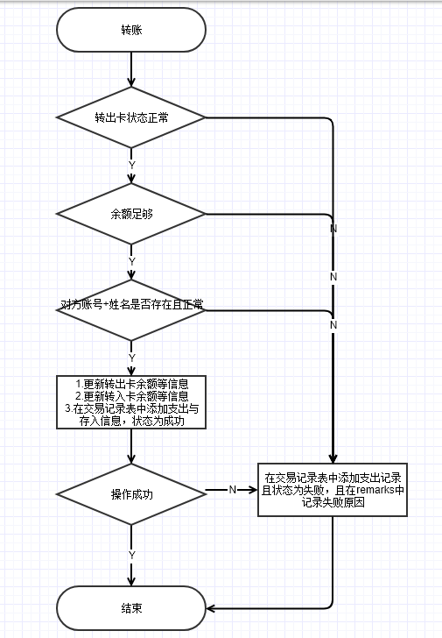

## 题目六（5分）

通过以上编写的存储过程来实现一笔转账，并获取返回值。

写出你需要实现的转账及实现脚本。

## 题目七（20分）

我们经常会遇到字符串拆分的需求，比如有字符串01;03;02;06;08;04;01;03;09;;20;12;1;24;25;87，题目如下：

1）在Test数据下创建一个表，用来存放拆分后的字符串，至少包含三个字段：主键，2）字符串值，拆分时间(请为拆分时间设置当前时间的默认约束)

请拆分上面字符串，放到上面创建的表(拆分后的字符串需要去掉重复值)